Категория: Създай

Тема: Създаване на профил във виртуално пространство.
/в Google/

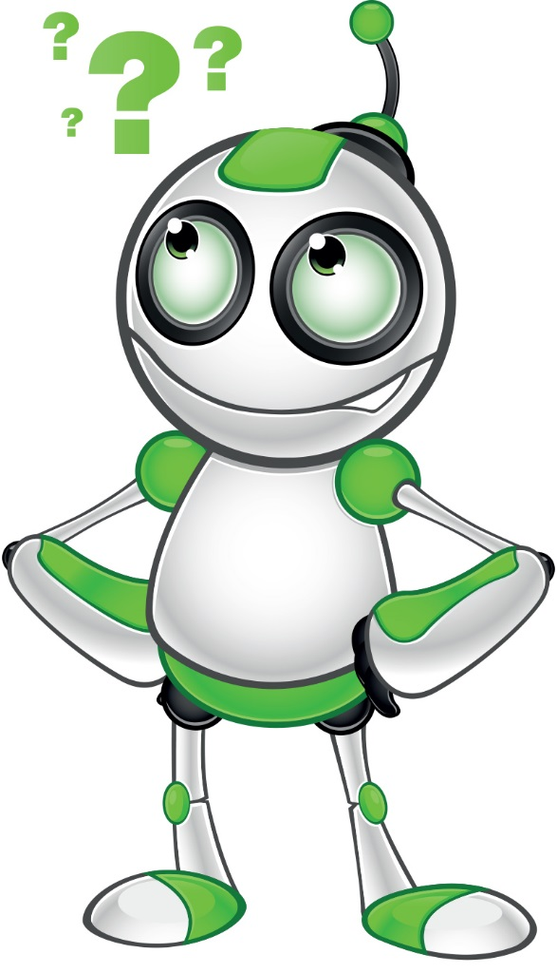
От какво се нуждаете:

            - Оборудване: Компютър, лаптоп или друго смарт устройство.

            - Достъп до интернет.

